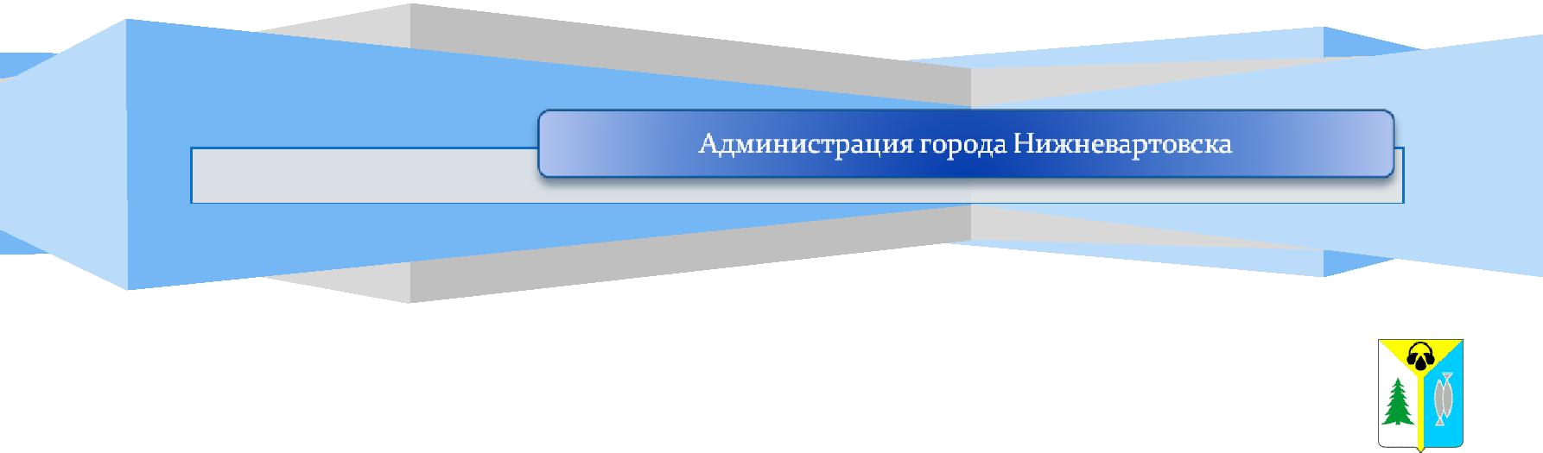

ИНФОРМАЦИЯ
05.05.15 7:47

www.n-vartovsk.ru

Советы профессионалов: как не стать жертвой террористического акта

Продолжаем публиковать свод правил по безопасности в случае возникновения чрезвычайной ситуации.

Террористы выбирают для атак известные и заметные цели, это могут быть крупные города, международные аэропорты, места проведения крупных международных мероприятий, международные курорты и т.д. Обязательным условием совершения атаки является возможность избежать пристального внимания правоохранительных структур, например досмотра до и после совершения теракта. Будьте внимательны, находясь в местах массового скопления людей.

Террористы действуют внезапно и, как правило, без предварительных предупреждений. Будьте особо внимательны во время путешествий. Обращайте внимание на подозрительные детали и мелочи - лучше сообщить о них сотрудникам правоохранительных органов. Никогда не принимайте пакеты от незнакомцев и никогда не оставляйте свой багаж без присмотра.

Всегда и везде уточняйте, где находятся резервные выходы из помещения. Заранее

продумайте, как покинуть здание, если в
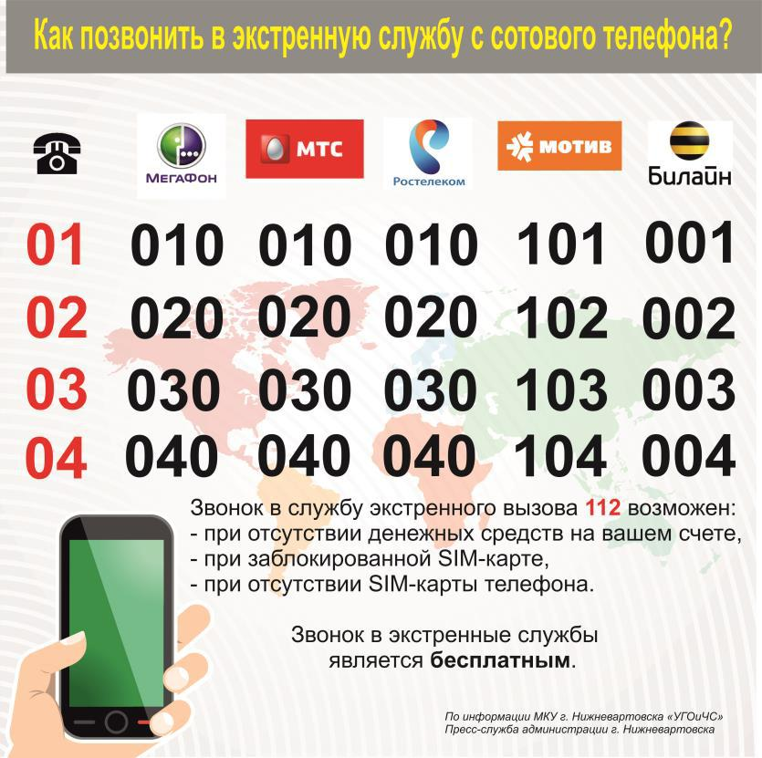
нем произойдет ЧП. Никогда не пытайтесь

выбраться из горящего здания на лифте.
Во-первых, механизм лифта может быть

поврежден. Во-вторых, обычно испуганные люди бегут именно к лифтам. Лифты не рассчитаны на перевозку столь большого количества пассажиров -

поэтому драгоценные минуты, необходимые для спасения, могут быть потеряны.

В зале ожидания аэропорта, вокзала и т.д. старайтесь располагаться подальше от хрупких и тяжелых конструкций. В случае взрыва они могут упасть или разлететься на мелкие кусочки, которые выступят в роли осколков - как правило,

именно они являются причиной большинства ранений.

Правила безопасности необходимо обсуждать в семье


Разработайте план действий в чрезвычайных обстоятельствах для членов семьи. Для оперативной связи у каждого должны быть телефоны, адреса электронной почты и иных контактов друг друга. Эти координаты должны быть у учителей школы, куда ходит ребенок, у секретаря организации, в которой работают взрослые, у родственников и знакомых и т.д.

Не доверяйте стереотипам, террористом может быть любой человек, вне зависимости от пола, возраста, национальности, стиля одежды и т.д.

Информация о том, куда следует обращаться в случае чрезвычайной ситуации, доступна на официальном сайте органов местного самоуправления города Нижневартовска (www.n-vartovsk.ru)
в рубрике «Безопасный город».

Иногда системы связи, расположенные в одном районе, могут быть повреждены или обесточены, что сделает невозможным связаться друг с другом. Поэтому следует обговорить, кому в

экстренных случаях необходимо звонить. Это может быть знакомый или родственник, проживающий в другом районе города. Также можно назначить определенное место встречи, где родные могут найти друг друга в экстренной ситуации. Не плохо, если дома будет собрана «тревожная сумка»: минимальный набор вещей, немного продуктов длительного хранения, фонарик, батарейки, радиоприемник, вода, инструменты, копии важнейших документов.

Террористы предпочитают взрывать высотные и известные здания, поскольку теракт, совершенный в подобных местах, имеет для них некий символический эффект. Если Вы работаете в таком здании или часто его посещаете, то в обязательно выясните, где находятся
резервные | выходы, ознакомьтесь |  | с планом | эвакуации из здания |  | в | случае | ЧП.
Узнайте, где | хранятся | средства | противопожарной |  | защиты | и | как | ими
пользоваться. Постарайтесь получить элементарные |  |  |  | навыки оказания первой |  |  | медицинской
помощи. В своем столе храните следующие предметы: аптечку, |  |  |  |  | шапочку из плотной ткани,
 |  |  | носовой платок (платки), |  | маленький | радиоприемник и

запасные батарейки к нему, фонарик и к нему запасные батарейки, свисток.

Если получено сообщение об угрозе взрыва Примерно в 20% случаев террористы заранее предупреждают о готовящемся терракте. Иногда они звонят обычным сотрудникам. Если поступил подобный звонок, постарайтесь получить максимум информации о

времени и месте взрыва. Постарайтесь записать все, что говорит представитель террористов, - не полагайтесь на свою память, обратите внимание на акцент, тембр голоса позвонившего, сопутствующие звуки. Постарайтесь как можно дольше удерживать звонящего на линии - это поможет спецслужбам идентифицировать телефонный аппарат, с которого был совершен звонок.

Если обнаружен подозрительный пакет
Если в здании обнаружен подозрительный пакет (сумка, ящик и т.д.), ни в коем случае не

прикасайтесь к нему и как можно скорее известите правоохранительные органы о месте его нахождения.

Во время эвакуации старайтесь держаться подальше от окон. Не толпитесь перед эвакуированным зданием - освободите место для подъезда машин полиции, пожарных и т.д. Если все же произошел взрыв бомбы - не пользуясь лифтами, немедленно покиньте здание. В случае, если после взрыва начали качаться шкафы, и с них стали падать книги, папки и т.д., ни в коем случае не пытайтесь удержать их - спрячьтесь под стол и переждите несколько минут.

Убедитесь, что в здании не начался пожар. Подойдя к закрытой двери, сначала дотроньтесь до нее - сверху, посередине и снизу. Если дверь горячая - открывать ее нельзя,
потому что за ней бушует пожар. В этом случае ищите другой выход. Если дверь не нагрелась, открывайте ее медленно и осторожно.

Главная причина гибели людей при пожаре - дым и токсичные химические вещества, образующиеся при горении предметов, изготовленных из синтетических материалов. Задымление дезориентирует, а вдыхание газов может вызвать тяжелое отравление, помутнение и даже потерю сознания. Поэтому, покидая здание, старайтесь пригибаться как можно ниже. Прикройте рот и нос носовым платком или шарфом, желательно влажным. Старайтесь дышать неглубоко.

Если все же невозможно из-за пожара выйти из кабинета, скатайте в рулон коврик и

полотенца, смочите их водой и постарайтесь как можно плотнее заделать щели в двери. Немного
приоткройте окно, но ни в коем случае не полностью. Выбросите в окно яркий кусок

(желательно красной) материи, светите в окно фонариком, свистите, стучите по трубам, чтобы
пожарные заметили, что в комнате кто-то
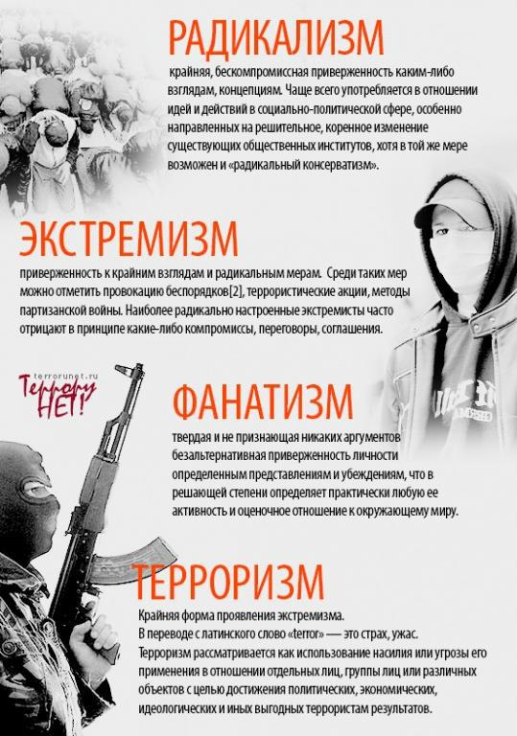
есть. Кричите только в крайнем случае. Как
правило, человеческий крик крайне сложно

услышать. Кроме того, крик способен
привести к печальным последствиям: крича,

человек способен глубоко вдохнуть газ,
образующийся в процессе горения, и потерять

сознание.

Если дом, квартира оказались вблизи эпицентра взрыва, осторожно обойдите все помещения, чтобы проверить, нет ли утечек воды и газа, возгораний и т.д. В темноте ни в коем случае не зажигайте спички или свечи -

пользуйтесь фонариком.
Немедленно отключите все

электроприборы и газ. Обзвоните своих родных и близких и кратко сообщите о своем местонахождении, самочувствии и т.д. Без особой нужды не пользуйтесь телефоном - АТС может не справиться с потоком звонков. Проверьте соседей - им может понадобиться помощь.

Если Вы находитесь вблизи места совершения теракта - сохраняйте спокойствие
- терпение.Выполняйте рекомендации

местных официальных лиц.
Держите включенными радио или ТВ для

получения инструкций.

Если людей эвакуируют из дома:

- оденьте одежду с длинными рукавами, плотные брюки и обувь на толстой подошве (это может защитить от осколков стекла);

- всегда держите телефон при себе;
- не оставляйте дома домашних животных;

- во время эвакуации следуйте маршрутом, указанным спасателями, не пытайтесь «срезать» путь, потому что некоторые районы или зоны могут быть закрыты для передвижения;

- старайтесь держаться подальше от упавших линий электропередачи;
- не выносите самостоятельно тяжело пострадавших людей, не старайтесь оказывать медицинскую помощь, ваша задача - как можно быстрее привести к пострадавшему спасателей-профессионалов.

По информации официального сайта ФСБ России.

